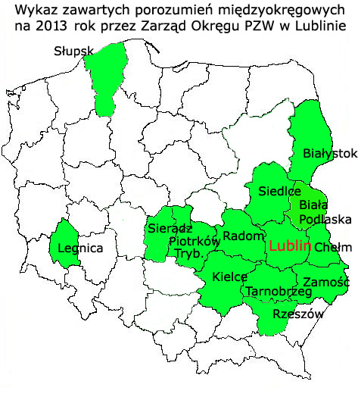

UWAGA:
Zawarte porozumienia dotyczą wód nizinnych ogólnodostępnych na podstawie opłaty okręgowej wniesionej w macierzystym Okręgu, natomiast nie dotyczą łowisk specjalnych i komercyjnych, na które obowiązują dodatkowe opłaty.
Porozumienie z Okręgiem chełmskim dotyczy tylko rzeki Bug z dopływami i jeziora Glinki.

